ЗАЯВКА НА ФИНАНСИРОВАНИЕ ГУМАНИТАРНОГО ПРОЕКТА
1. | Наименование проекта  Project title: | Гуманитарный проект «Здоровое поколение»  Humanitarian project "Healthy generation"
2. | Наименование организации  Name of organization | Государственное учреждение образования «Вендорожский средняя школа  имени М. Е. Романькова»  State educational institution "Vendorozhsky secondary school  named after M. E. Romankov"
3. | Физический и юридический адрес организации, телефон, факс, e-mail  Physical and legal address of the organization, phone number, fax, e-mail | Могилевская область, Могилевский район, агрогородок Вендорож, улица Школьная, дом 1, 213150, тел. +375-222-74-33-84 , +375 44 7805361, e-mail: vendorozh@mogilev.edu.by  Mogilev region, Mogilev district, village Vendorozh, Shkolnaya street, 1, +375-222-74-33-84 , +375 44 7805361, e-mail: vendorozh@mogilev.edu.by
4. | Информация об организации  Information about the organization | Государственное учреждение образования  State educational institution
5. | Руководитель организации  Head of organization | Директор Орловский Вячеслав Валентинович  Headmaster Orlovsky Vyacheslav Valentinovich
6. | Прежняя помощь, полученная от других иностранных источников  Previous assistance received from other foreign organizations | Нет  No
7. | Требуемая сумма  Amount required | 45000,00$  $45000,00
8. | Софинансирование  Co-financing | 5000,00$  $5000,00
9. | Срок проекта  Duration of the project | 3 года  3 years
10. | Цель проекта  The objectives of the project | - создание условий для укрепления здоровья детей, обучающихся в средней школе и детском саду,  - формирование у обучающихся культуры здорового образа жизни, осознанного отношения к своему здоровью, развитию физической активности, приобщение к занятиям спортом.  - the creation of conditions for health promotion children studying in high school and kindergarten,  - the formation of a healthy lifestyle culture, a conscious attitude to their health, the development of physical activity, familiarization with classes sports.
11. | Задачи, планируемые к выполнению в рамках реализации проекта  Tasks planned for implementation within the framework of the project | - сформировать у молодого поколения детей осознанные потребности в систематических занятиях физической культурой и спортом, самосовершенствовании, ведении здорового образа жизни;  - значительно увеличить долю детей, вовлеченных в процесс занятий физической культурой и спортом с целью исключения совершения ими противоправных действий и искоренения вредных привычек, пагубно влияющих на их здоровье;  - оснастить и благоустроить спортивную базу Государственного учреждения образования «Вендорожская средняя школа имени М.Е. Романькова», создать комфортные условия для осуществления учебного и тренировочного процесса в соответствии с современными требованиями.  - to form in the younger generation of children conscious needs for systematic classes  physical culture and sports, self-improvement, maintaining a healthy lifestyle;  -significantly increase the proportion of children involved in the process of physical culture and sports in order to prevent them from committing unlawful acts and eradicating harmful habits that adversely affect their health;  -to equip and equip the sports base of the State institution of education " Vendorozhsky secondary school  named after M. E. Romankov", create comfortable conditions for the implementation of the training and training process in accordance with modern requirements.
12. | Краткое описание мероприятий в рамках проекта  Brief description of the project activities | - планировка и сооружение современной комплексной спортивной площадки, изготовление и установка спортивного оборудования (волейбольного, баскетбольного), покрытия на площадке;  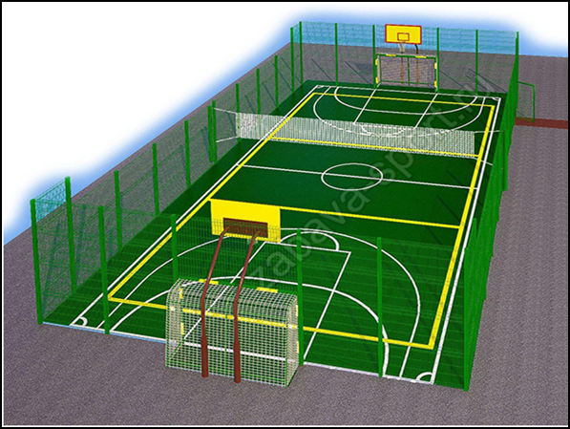  - укладка беговых дорожек вокруг футбольного поля;  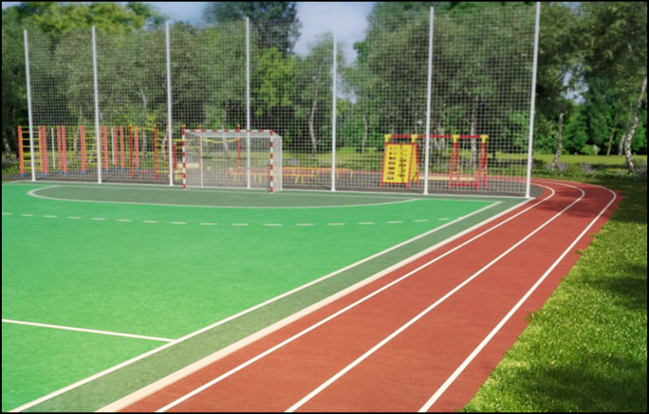  - приобретение и установка теннисных столов, уличных тренажеров;  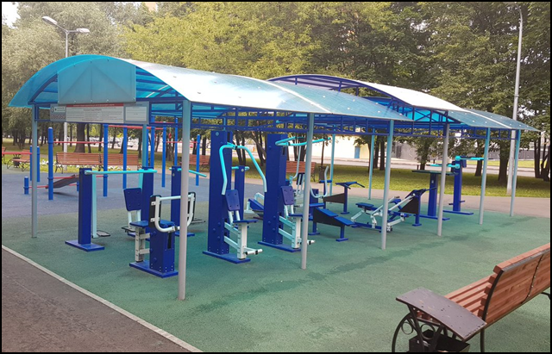  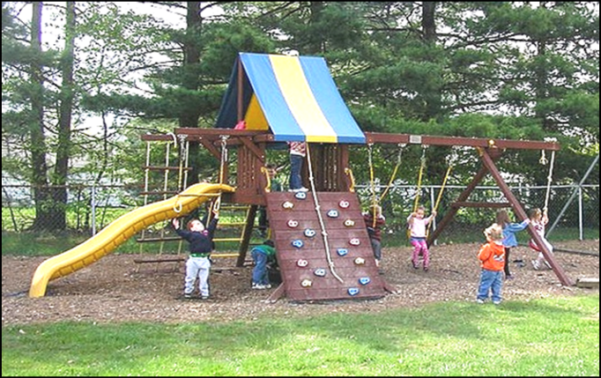  - ремонт и пополнение инвентарем школьного спортивного зала;  - приобретения инвентаря для занятий зимними видами спорта.  -planning and construction of a modern integrated sports ground, production and installation of sports equipment (volleyball, basketball), coverage on the ground;  - laying of racetracks around the football field;  -acquisition and installation of tennis tables, outdoor trainers;  -repair and replenishment of school and gym equipment;  -the acquisition of equipment for the occupation of winter varieties.
13. | Обоснование проекта  Project Justification | - удовлетворение потребностей местных жителей агрогородка Вендорож, деренви Новый Вендорож и близлежащих населенных пунктов д.Завережье, д.Будище, д.Дубинка, д.Михалево в занятиях физической культурой и спортом;  - укрепление состояния здоровья детей и подростков, молодежи и взрослого населения;  - привлечение детей к массовому спорту без ограничений по возрасту, гендерной принадлежности и уровня физической подготовки;  - проведение физкультурно-оздоровительных и спортивно-массовых мероприятий районного и областного уровня.  - satisfaction of the needs of residents living in the village Vendorozh, Noviy Vendorozh and nearby settlements of the village Zaverezh’e, of the village Budishche, of the village Dubinka, of the village Mihalevo in physical education and sports;  - strengthening the health of children and adolescents, young people and adults;  - attracting children to mass sports without age limit, gender or physical fitness level;  - carrying out health and fitness and sports events on the district and regional levels.
14. | Деятельность после окончания проекта  Activities after the end of the project | Функционирование проекта как основного центра развития спорта и здоровья в регионе.  The functioning of the project as the main center for the development of sports and health in the region.
15. | Бюджет проекта  The budget of the project | Общий объем финансирование (в долларах США): 45000,00$  Total funding (in United States dollars): $45000,00

